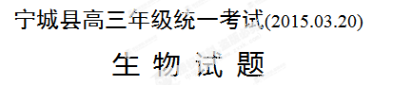
一．选择题：（共25小题，1—10小题1分，11—25小题2分。共40分.在每小题给出的四个选项中，只有一项是符合题目要求的。）
1．水在生物体内是一种良好的溶剂，是各种化学反应的介质。下列有关水的说法正确的是
A．糖类、油脂等可提供能量，水进出细胞，与这些物质在细胞中含量无关。
B．核糖体中可进行的化学反应，反应中有水生成。
C．当人体缺水时，血浆的渗透压会降低。
D．生物膜的主要成分是蛋白质、磷脂，其生理功能的完成不需水的参与。
2. 细胞之间通过信息交流，保证细胞间功能的协调。关于细胞间信息交流的说法错误的是
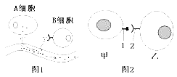
A．细胞之间的信息交流只能通过细胞膜上的糖蛋白，植物细胞也不例外。
B．图2可以表示精子与卵细胞的识别、效应T细胞与靶细胞的识别
C．若A细胞为胰岛B细胞，则胰岛素通过血液循环作用于肝细胞等靶细胞
D．动物细胞膜上的受体是细胞间信息交流的重要结构
3.下列有关ATP的叙述，不正确的是：
A．ATP中的能量可以来源于光能、化学能，也可以转化为光能和化学能
B．叶肉细胞在有光与无光的条件下，细胞都可以合成ATP
C．ATP中的“A”与构成DNA、RNA中的碱基“A”表示不同物质
D．人体内成熟的红细胞中没有线粒体，不能产生ATP
4. 下列有关细胞的说法，正确的是 （ ）
A.葡萄糖进入细胞需要载体蛋白协助，但都不需要消耗能量
B.细胞的生物膜系统有利于细胞有序完成各项生理功能
C. 能进行有氧呼吸的细胞一定有线粒体
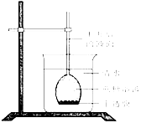
D．原核细胞结构简单，没有细胞核，叶绿体、细胞壁等结构
5、某同学为探究膜的通透性设计了如图所示的渗透装置，开始时烧 杯内的液面和长颈漏斗内的液面相平，在长颈漏斗内液面逐渐
上升到最高的过程中( )
A．液面上升的速度先快后慢最终达到稳定值不变
B．水分子不能通过半透膜从蔗糖溶液向清水扩散
C．长颈漏斗内液面最高时，半透膜两侧液体浓度相等
D．长颈漏斗内液面最大高度，取决于蔗糖溶液浓度
6．科学家在研究细胞内囊泡运输过程中，发现囊泡膜和靶膜（与囊泡膜结合的膜）上都存在自身的识别蛋白，只有二者相互识别并特异性结合后方可实现囊泡和靶膜的融合。下列相关叙述错误的是
A．生物膜之间的囊泡运输时需要消耗能量
B．囊泡运输说明细胞内的生物膜之间存在结构和功能上的联系
C．细胞中能形成囊泡的结构有内质网、高尔基体、细胞膜等
D．一个由高尔基体形成的可与细胞膜融合的囊泡，也可与其他细胞器膜融合
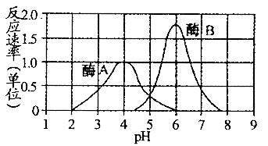
7. 科学家通过实验分别研究了pH对酶A和酶B所催化的反应速率的影响，获得下图所示结果。下列有关叙述正确的是
A．酶A与酶B催化活性的最适pH相同
B．酶B的催化效率高于酶A
C．酶B很可能取自人体的胃液
D．酶A与酶B最可能不在同一部位发挥作用
8．血细胞、肌细胞和淋巴细胞所处的内环境分别是
A． 血浆、体液、体液 B．血液、体液、淋巴
C． 血浆、组织液、淋巴 D． 血液、细胞外液、体液
9．热带雨林中,常可见所谓的“绞杀”现象,即某些大型藤本缠绕在高大的乔木之上,依靠乔木支撑到雨林高层接受阳光逐渐长大,最终将乔木缠死。这种藤本与乔木的关系可称之为
A．共生 B．竞争 C．寄生 D．捕食
10.下列有关细胞分化、衰老及凋亡的叙述，不正确的是
A．细胞分化能使细胞中细胞器的种类和数量发生改变
B．衰老细胞会出现线粒体减少、酶活性降低及细胞核变大等现象
C．细胞分化发生在胚胎期，细胞衰老与凋亡发生在老年期
D．被病原体感染细胞的清除．是通对细胞凋亡完成的
11．下图表示正常细胞突变为癌细胞的过程，有关说法正确的是（ ）
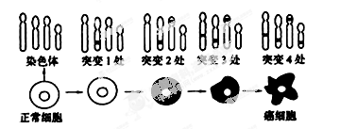
A．图示中与癌变有关的基因都是原癌基因
B．图中显示癌变的发生是多个基因突变累积的结果
C．图中染色体上的基因变化可导致基因重组
D．图示细胞形态的变化说明癌变过程中细胞发生了遗传物质变化
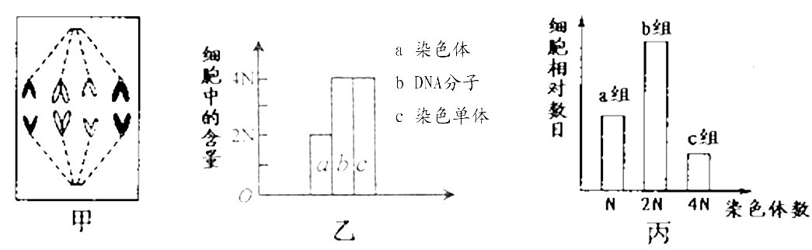
12. 下图分别表示对几种生物体内正在进行分裂的细胞进行观察的结果，有关假设和推论正确的是

A．图甲表示有丝分裂中的某阶段，下一时期细胞中央将出现赤道板
B．图乙表示有丝分裂中的某阶段，染色体着丝粒分裂发生在这一阶段
C．图乙表示减数分裂中的某阶段，同源染色体的分离可发生在这一阶段
D．图丙表示雄果蝇精巢内的几种细胞，C组细胞中可能出现四分体
13．对玉米做杂交实验,在人工传粉前后,一定不需套袋的个体及时期是
A．母本、受粉前 B．母本、受粉后
C．父本、传粉前 D．父本、传粉后
14．水稻的晚熟和早熟是一对相对性状，晚熟受显性基因(E)控制。现有纯合的晚熟水稻和早熟水稻杂交，下列说法不正确的是 ( )
A．F₁的基因型是Ee，表现型为晚熟
B．F₁自交时产生的雌雄配子数量之比为1∶1
C．F₁自交后得F₂，F₂的基因型是EE、Ee和ee，其比例为1∶2∶1
D．F₂的表现型为晚熟和早熟，其比例为3∶1
15．人类的每一条染色体上都有很多基因，若父母的一对同源染色体分别如图所示，不考虑染色体交叉互换，据此不能得出的结论是 ( )
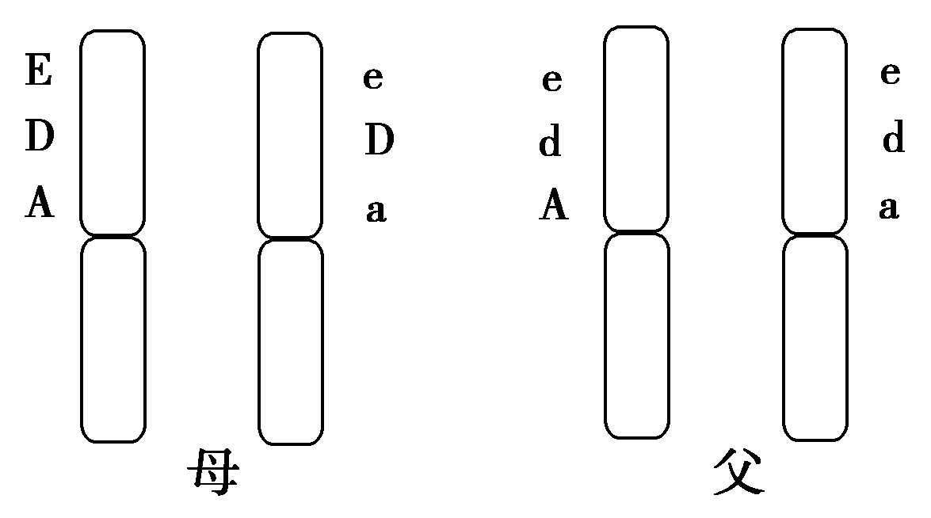
基因控制的性状 | 等位基因及其控制的性状
红细胞形态 | E：椭圆形细胞 e：正常细胞
RH血型 | D：RH阳性 d：RH阴性
产生淀粉酶 | A：产生淀粉酶a：不产生淀粉酶
A.他们的孩子可能出现椭圆形红细胞
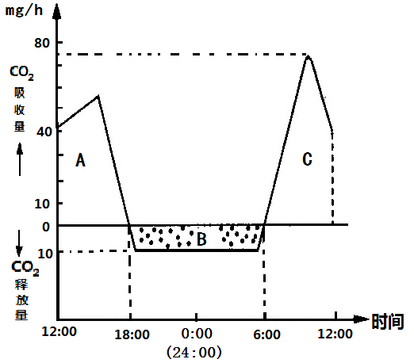
B．他们的孩子是RH阴性的可能性是1/2
C．他们的孩子中有3/4能够产生淀粉酶
D．他们的孩子中可能出现椭圆形红细胞且能产生淀粉酶的类型
16.如图表示一株生长迅速的植物在夏季24 h内CO₂的吸收量和释放量，光合作用速率和呼吸作用速率用单位时间内CO₂的吸收量和CO₂的释放量表示（图中A、B、C表示相应图形的面积）。下列表述不合理的是
A．在18:00时和6:00时，该植物光合作用
强度与呼吸作用强度相等
B．假设该植物在24 h内呼吸速率不变，最大光合速率为85mg／h
C．该植物在一昼夜中有机物积累量的代数式可表示为A+C–B
D．中午12:00时左右，叶片上部分气孔关闭，光合速率下降，与植物光合速率最大时相比，此时该植物叶绿体内C₅的含量下降。
17．香豌豆的花色中紫色（A）对红色（a）为显性，花粉粒的长形（B）对圆形（b）为显性。这两对基因位于同一对染色体上。由于能够发生交叉互换，某基因型为AaBb的植株产生配子为AB：Ab：aB：ab=4：1：1：4，此植株自交所得子代中纯合子占
A．16% B．25% C．34% D．36%
18．豌豆的高茎（Y）对矮茎（y）为显性，圆粒（R）对皱粒（r）为显性，两对基因位于非同源染色体上，现有基因型为YyRr的植株自交，则后代的纯合子中与亲本表现型相同的概率是
A．1/4 B．3/4 C．3/8 D．9/16
19．在一定浓度的CO₂和适宜温度条件下，测定不同光照强度下放有某双子叶植物叶片的密闭装置中CO₂的变化量，结果如下表。分析表中数据，不正确的推论是
光照强度/klx |  | 1.0 | 3.0 | 5.0 | 7.0 | 8.0 | 10.0
 | ＋2.0 |  | －3.0 | －6.0 | －10.0 | －12.0 | －12.0
A.光照强度为1 klx时，光合作用吸收的CO₂少于呼吸作用释放的CO₂
B．光照强度为2 klx时，该植物净光合作用速率应为0
C．光照强度由5 klx增强为7 klx时，叶肉细胞中C₃化合物合成速率增大
D．光照强度为9 klx时，色素的含量是限制植物光合作用速率的内因之一
20．为了探究培养液中酵母菌种群数量的动态变化,某同学据下表完成了有关实验。下列有关该实验的说法, 正确的是
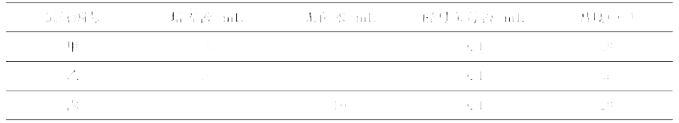
A． 该实验遵循了单因子变量原则,只含有一个实验变量
B． 计数操作时,应先往计数室滴满培养液,盖上盖玻片后再镜检
C． 3个试管内的种群初始阶段不可能都经历了“J”形增长
D． 该实验不需要设置对照实验,需要重复实验
21．下列有关植物激素及植物生长调节剂应用的叙述,不正确的是
A． 用适宜浓度乙烯利处理凤梨,可加快果实成熟
B． 用适宜浓度赤霉素处理生长期的芦苇,可提高产量
C． 用适宜浓度细胞分裂素处理大麦,可抑制细胞分裂
D． 用适宜浓度2, 4－D处理插条,可促进插条生根
22．甲型流感病毒（H1N1）是一种RNA 病毒,如下图是该病毒侵入人体细胞后发生免疫反应的某个阶段的示意图,下列相关的叙述正确的是
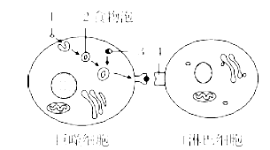
A．因为有吞噬细胞参与,所以人体对甲型流感病毒的免疫是非特异性免疫
B．①病原体进入吞噬细胞的过程,体现了细胞膜具有选择透过性
C．③是溶酶体,③处理病毒的过程无特异性,处理的结果是暴露抗原
D．物质④最有可能是细胞膜上的信号分子
23．当人体受到严寒刺激时,在大脑皮层的影响下,下丘脑部分细胞就能合成并分泌促甲状腺激素释放激素, 进而刺激垂体合成并分泌促甲状腺激素,又进一步刺激甲状腺分泌甲状腺激素,以增强代谢,抵御严寒。在这个神经和体液调节过程中,神经调节的效应器是
A．垂体 B．甲状腺 C．大脑皮层部分细胞 D． 下丘脑部分细胞
24．动物生态学家对某林区周边区域进行了四种经济动物(M、N、0、P)的调查，所得结果如下：这四种动物的种 群密度中M的种群密度最小，且各物种之间存在着食物关系，N、P处于同一营养级，M处于最高营养级。下列结论正确的是
A．动物的营养级一定与种群密度呈反比例关系
B．只能用标志重捕法调查动物的种群密度
C．四种动物的种间关系不只一种
D．M动物一定处于第五营养级
25．种群呈“S”型增长过程中，当种群数量超过环境最大容量一半时，下列叙述正确的是
A．种群密度增长越来越慢 B．出生率小于死亡率
C．环境阻力越来越小 D．种内斗争越来越弱
二．非选择题（第26题～第29题为必考题，每个试题考生都必须做答。第30题和第31题为选考题，考生根据要求做答。）
(一)、必考题：共4题，共45分。
26．（12 分）如图1和图2是人体免疫调节的模式图,请据图回答:
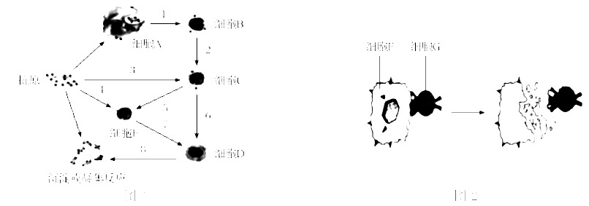
（1）图1中进行增殖分化的细胞是 ,能够特异性识别抗原的细胞有 。
（2）人体患天花、伤寒等疾病后,终生不再感染。当天花病毒再次入侵时,人体消灭病原体的主要过程是 （用箭头和图中的文字、数字序号表示）。
（3）细胞G的作用是 。外来移植器官的排斥主要与 _过程有关（填图1或图2）。
（4）细胞C增殖分化可受两种信号刺激,一种信号是 , 另一种信号是 。
27．(10分)离体小麦叶片在不同光照强度下进行光合作用实验，测得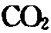的净吸收速率为a，请回答下列问题。
(1) 若a<O，则表示的生理意义是 ；若在a=O条件下，生活一定时问后叶片干重将 (增加、不变或减少)。
(2) 若a>O，当其他条件不变突然增强光照时，则叶肉细胞中ATP和[H]的量将 _____ (增加、不变或减少，后同)，细胞中C3的量将
(3) 某研究性学习小组就加拿大一枝黄花所释放的化学物质对小麦光合作用的影响展开研究，所得结果如表，请回答(FW表示鲜重；气孔导度表示气孔张开的程度)：
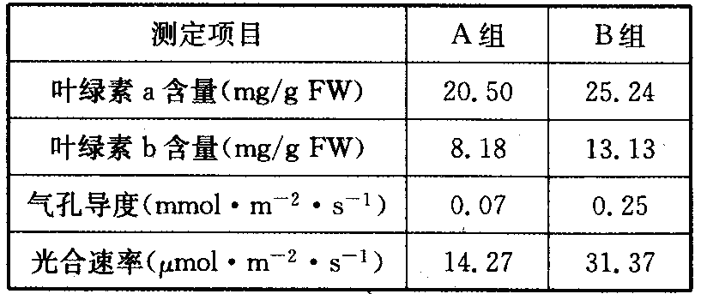
①A组小麦幼苗用含1％加拿大一枝黄花浸提液的营养液培养；B组作为对照，用 _________________________________________培养。
②分析实验数据可知，加拿大一枝黄花浸提液可以导致小麦幼苗光合速率明显下降，原因是：
a ___________________________________________________________
b ______________________________________________
28（12分）果蝇是遗传学研究中的模式生物。请结合所学知识回答以下问题：
(1)、果蝇正常减数分裂过程中，含有两条Y染色体的细胞是_______________。
(2 )、性染色体三体（比正常果蝇多一条性染色体）果蝇在减数分裂过程中，3条性染色体中的任意两条配对联会而正常分离，另一条性染色体不能配对而随机移向细胞的一极。则性染色体组成为XYY的果蝇，所产生配予的性染色体组成种类及比例为______________________。
(3 )、果蝇的卷曲翅(A)对正常翅(a)为显性。现有下表中四种果蝇若干只，可选做亲本进行杂交实验。
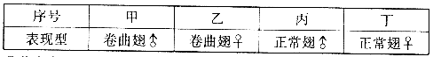
①若表中四种果蝇均为纯合子，要通过一次杂交实验确定基因A、a是在常染色体上还是在X染色体上，可设计如下实验：
选用____________（填序号）为亲本进行杂交。若子代性状表现为________________，则基因位于X染色体上。
②若不确定表中四种果蝇是否为纯合子，已确定A、a基因在常染色体上，为进一步探究该基因是否存在显性纯合致死现象（胚胎致死），可设计如下实验：
选取___________做亲本杂交，如果子代表现型及比例为______________．则存在显性纯合致死，否则不存在。
29. (11分)右图甲是某草原生态系统的食物网结构图，图乙是该生态系统的碳循环示意图。据图回答以下问题：
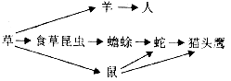
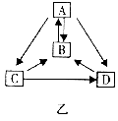
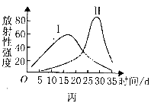

甲
(1) 图甲中属于次级消费者的生物有_________________________。
(2) 用标志重捕法调查鼠种群密度时，在2h范围内，第一次捕获40只鼠，第二次捕获30只，其中有标记的是15只，则该鼠的种群密度是_______ 只／h。若标记的鼠有部分被捕食掉，则会导致鼠种 群密度的估算结果________（“偏高”或“偏低”）。
(3) 流经该生态系统的总能量是___________________。若蛇取食鼠的比例由1／4调整到3／4，从理论上分析，改变取食比例后，若蛇种群密度变化不大，人比原来从该食物网中获取的能量将___________。（增加、不变或减少）
(4) 图乙中，碳元素主要由B通过______________过程进入A。碳元素在A、C、D之间以____________形式传递。图乙中的生态系统组成成分未在图甲中体现的是___________（填字母）。
(5) 给牧草施加标记的复合肥后，检测在食草昆虫和蟾蜍体内的放射性强度，结果见图丙。 图中曲线Ⅱ表示_____________体内的放射性强度。若实验再增加对蛇体内放射性强度的检测，则 其达到最高峰时的强度应________（“高于”或“低于”）曲线Ⅱ的峰值。
（二）选做题：（15分。请考生从给出的2道生物题中每科任选一题做答，如果多做，则按所做的第一题计分。）
30．【选修一：生物技术实践】(15分)
精油气味氛芳，可通过皮肤渗透进入血液循环，有效地调理身心，达到舒缓、净化的作用。下面是利用植物组织培养技术培育薰衣草植株并提取薰衣草精油的过程示意图，请回答以下问题：
外植体→A→丛芽→生根→正常植株→原料→油水混合物→直接精油→除水、过滤一薰衣草精油。
(1 ) 图中A表示________________，是外植体通过_________过程而来的。该过程启动的关键在于培养基中所加生长素和细胞分裂素的浓度、_______________________以及_______________________.
(2 ) 提取薰衣草精油时，图中所示的方法为______________，获得油水混合物后，在其中加入____________试剂，分层后可获得直接精油，再加入_____________试剂，可进一步除水。
(3 ) 橘皮精油的提取方法与上述提取方法_____________（相同或不相同）
31.【选修三：现代生物科技专题】(15分)
中国科学家利用转基因技术培育出了高品质的奶牛，其牛奶中-3脂肪酸的含量很高，这种物质有利于人体心脏健康。请回答与此转基因奶牛培育过程中的相关问题：
(1) 基因工程的核心步骤是_____________________，其中____________位于基因的首端，是_______________识别和结合的部位。将目的基因导入受精卵的最常用方法是____________________。
(2) 通常用激素处理代孕母奶牛和供体母奶牛，使其生理条件达到同步，称为___________处理。配种或人工授精后，用特殊的装置把供体母奶牛子宫内的胚胎冲洗出来，称为______________。
(3) 早期胚胎培养的培养液中除了各种无机盐、有机盐、维生素、氨基酸、核苷酸等营养成分外，还需要添加激素和__________。胚胎发育到__________或囊胚阶段即可移植。
2015．3.20生物参考答案及评分标准
1—5 BADBD 6—10 DDCBC
11—15 BCDBB 16—20 DCABC 21—25 DCDCA

26．（1）细胞C、细胞E , 细胞B、细胞C、细胞E
（2）
（3）与细胞F密切接触，使其裂解死亡，释放抗原 图1
（4）抗原 淋巴因子（各1分）

27.(1)该光照强度下，光合作用速率小于呼吸作用速率（1分） 不变（1分）
（2）增加（1分） 减少（1分）
（3）①不含加拿大一枝黄花浸提液的等量营养液（2分）
②a使叶绿素含量下降，光反应减弱（2分）
b使气孔导度下降，吸收的CO₂减少，暗反应减弱（2分）

28. 每空2分，共12分。
（1）次级精母细胞（2）X：Y：XY：YY 1：2：2： 1。
（3）① 甲、丁 雌性全部为卷曲翅，雄性全部为正常翅
② 甲、乙 卷曲翅：正常翅=2：1。
29. 除注明外，每空1分，共11分。
（1）人、蟾蜍、蛇、猫头鹰（缺一不得分，共2分）
（2）40 偏高
（3）草固定的太阳能 增加
（4）光合作用 含碳有机物 B、D
（5）蟾蜍 高于
（二）选做题
